Oficio N° 20.608

fgp/cga

S.44ª/373ª

VALPARAÍSO, 2 de julio de 2025

Tengo a honra comunicar a US. que la Cámara de Diputados, en sesión del día de hoy, a solicitud de la diputada Claudia Mix Jiménez, acordó remitir a la Comisión que US. preside, para su discusión, votación e informe, el proyecto de ley que establece derecho de atención preferente para realizar trámites presenciales y de priorización en el otorgamiento de prestaciones y beneficios sociales, a personas que indica, correspondiente al boletín N° 17.645-18, una vez que sea despachado por la Comisión de La Familia.

En consecuencia, para el cumplimiento del propósito antes señalado, se ha solicitado a la referida comisión que le remita el expediente de tramitación del proyecto, en su oportunidad.

En virtud de lo dispuesto en el artículo 222, inciso tercero del Reglamento de la Corporación, la Comisión que US preside tiene un plazo máximo de treinta días para evacuar el correspondiente informe.

Lo que pongo en vuestro conocimiento, por orden del señor Presidente de la Cámara de Diputados, y en virtud del referido acuerdo.

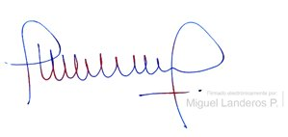

MIGUEL LANDEROS PERKIC

Secretario General de la Cámara de Diputados